Увлекательное лето в "Уникальной Академии"
Лето - время игр, развлечений, свободы в выборе занятий, снятия накопившегося за год напряжения, восполнения израсходованных сил, восстановления здоровья. Это период свободного общения детей.
Организация лагеря дневного пребывания - одна из интереснейших и важнейших форм работы со школьниками в летний период. Лагерь выполняет очень важную миссию оздоровления и воспитания детей.
С 3 июня начал свою работу лагерь дневного пребывания для одаренных детей "Уникальная Академия".
Каждый день ребят встречали начальник лагеря Шинклюева Д.Е., воспитатель Резникова О.И., педагоги Сахацкая М.В., Арбузова И.В. и Крамаренко Е.В.
15 детей каждый день в 8:30 встречались в Центре творческого развития, чтобы окунуться в мир чудес, в мир неизведанного, загадочного.
В первый день прошло яркое, увлекательное открытие лагеря в форме приключенческой игры. Ребята в лагере, по задумке организаторов, не были поделены по отрядам, вместо этого мы создали одну дружную команду.
Особенно ребятам запомнился День именинников – за смену 3 ребят отметили свой день рождения.
Каждый день велась воспитательная работа: беседы о правилах дорожного движения, о безопасном пути в лагерь и домой, о правилах поведения на улице, в общественных местах, на прогулках, о здоровом образе жизни, о дружбе и взаимопомощи. Ребята много времени находились на свежем воздухе, прогуливаясь в парке «Горняков» и готовясь к выступлению ко Дню выпускника на стадионе.
На протяжении всей лагерной смены работали детские творческие объединения «Природа-Чудесница» и «В гостях у тетушки Арбузихи», ребята научились создавать сувениры из соленого теста, в технике папье-маше сделали Совушек – символ «Уникальной Академии». С интересом дети принимали участие в тренингах, проводимых психологом, на которых узнали о себе и для себя много нового и полезного.
Ребята также побывали на представлении «Сказ про Медведя» Оренбургского кукольного театра.
Для участников лагеря дневного пребывания было организовано полноценное двухразовое питание в столовой Лицея с фруктами, соками, вкусными булочками.
И вот настал 21 лагерный день.
Закрытие лагеря «Минута Славы» дети подготовили самостоятельно: танцевали, разыграли сценку, показали фокусы. Всем был вручен большой пакет со сладостями и присвоено звание юного Академика.

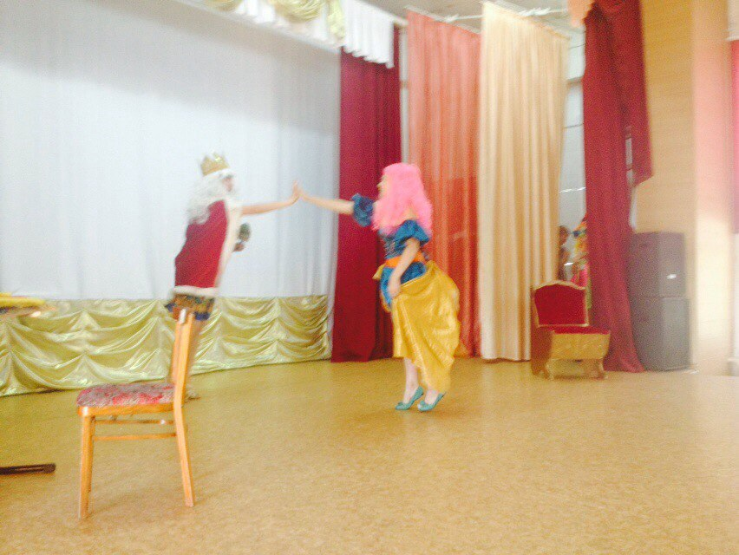

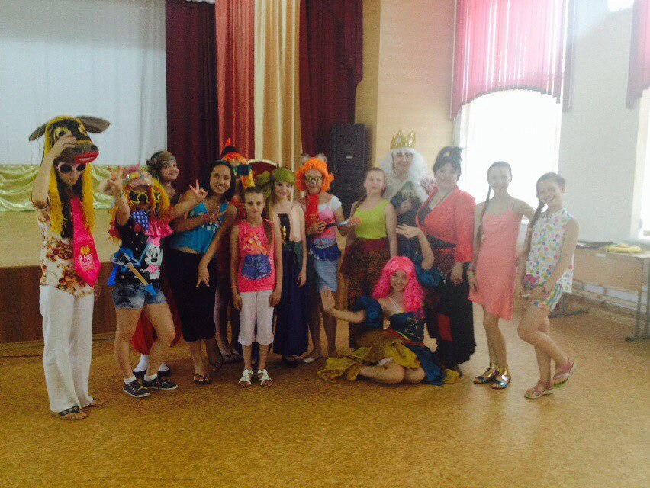

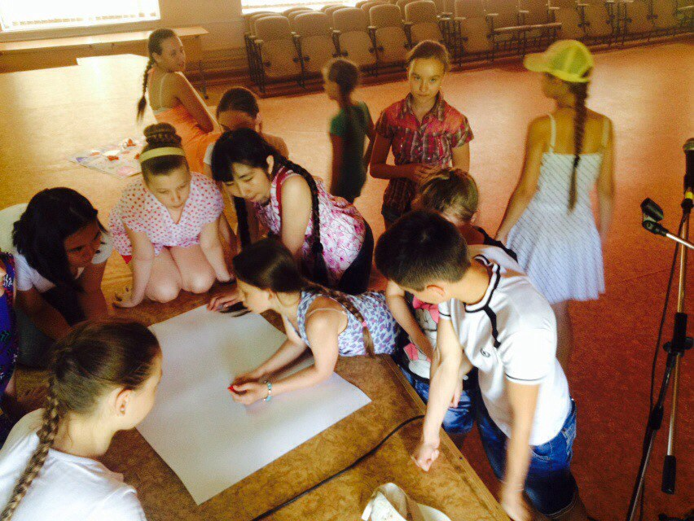

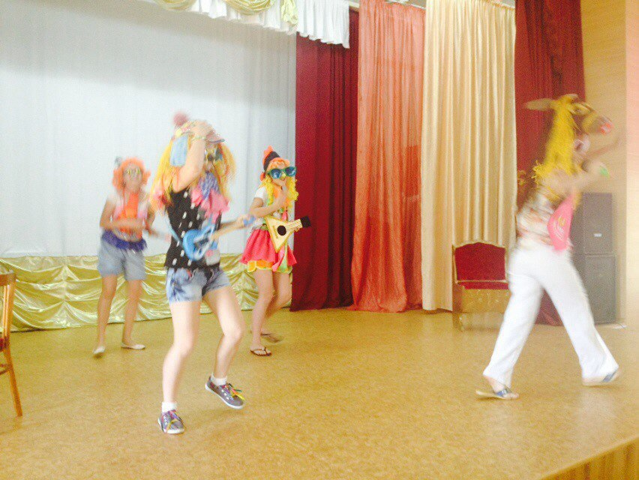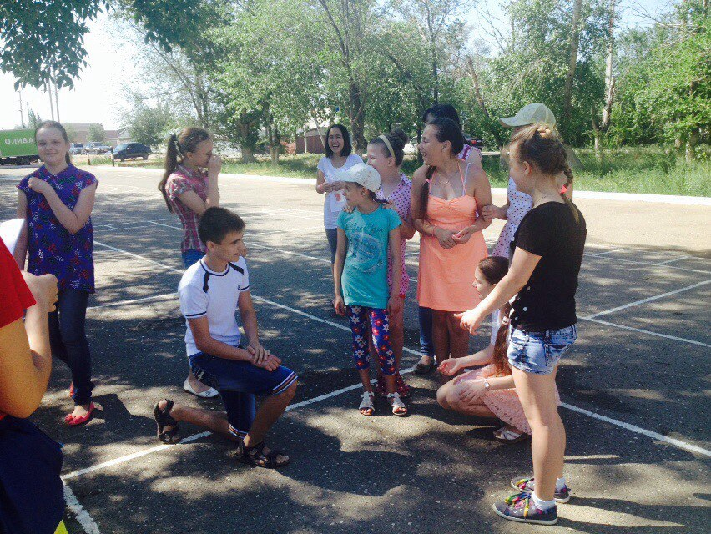

Дороги, которые мы выбираем...
В рамках летней кампании 2015г. для детей, посещающих лагеря дневного пребывания, Центром творческого развития проведён квест (приключенческая игра) «Дороги, которые мы выбираем». Каким счастьем были наполнены глаза детей, приехавших для участия в игре! Главная цель квеста – сплочение детского коллектива. Как это важно, чтобы дети, посещающие лагерь, подружились в течение смены и стали одной командой! Перед ребятами было поставлено несколько задач: двигаться, не расцепляя рук, умело и ловко преодолевать препятствия, которые им предлагали сказочные герои: ПэппиДлинныйЧулок, Мэри Поппинс, Мудрец, Незнайка, Ведьма Blue. От ребят требовалась быстрота в решении вопросов и эрудированность. Проведение подобных мероприятий очень важный элемент в работе с детьми. В ходе игры делается акцент на том, что взаимовыручка и поддержка со стороны товарища служат хорошей опорой для достижения общей цели. Дети убедились, что коллектив, а не одиночка, добивается успеха, а гармония отношений в коллективе – решающее условие победы.

